Частіше обіймайте своїх дітей і близьких людей! ❤️

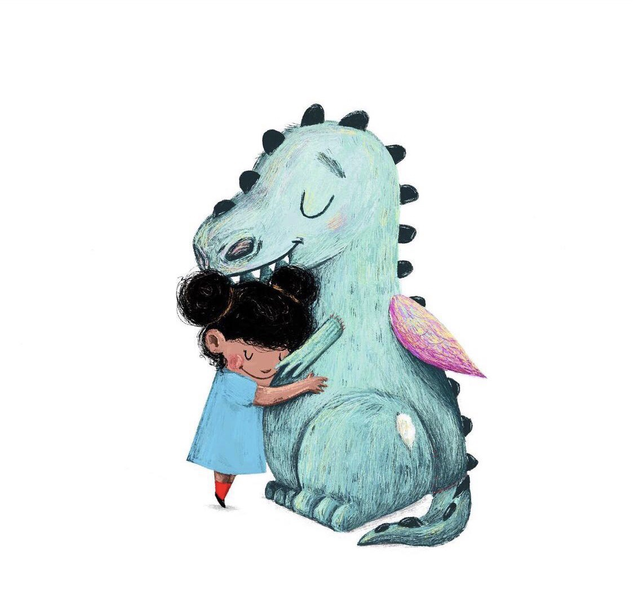

Обійми - це один з факторів, який дозволяє пом'якшити негативні наслідки гострого стресу. А ще - це дуже приємно та природньо. І цей простий засіб підтримки ви можете використовувати скрізь і завжди. Кожному з нас треба не менше 8 обіймів у день. А для дитини - така кількість безмежна. Обійміть вашу дитину міцно та притісніть до себе. Хай відчує вашу любов та підтримку. Такі обійми також будуть корисні і Вам - вони принесуть підтримку та заспокоять Вас не менше, ніж дитину